

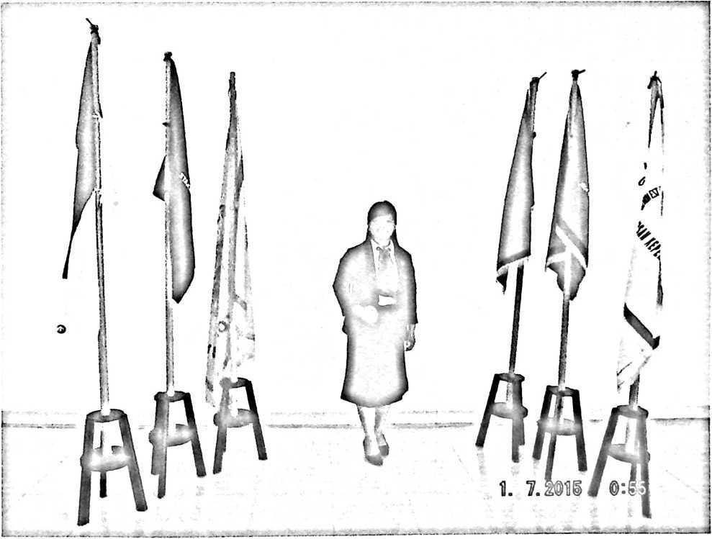

BAB I
PENDAHULUAN
- Latar Belakang Masalah
Manusia diciptakan menurut gambar dan rupa Allah dan diberikan
tugas dan tanggungjawab yang mulia. Salah satu tugas itu ialah
menggembalakan domba-domba-Nya. Menggembalakan domba-domba Allah
merupakan tanggungjawab yang harus dikerjakan manusia sebagai wujud
bahwa manusia peduli dengan sesama ciptaan Allah. Dalam Perjanjian Lama
Allah pun di sebut sebagai Gembala yang memelihara domba-Nya, sehingga
mereka tidak kekurangan sesuatu apa pun (Mzm. 23). Dalam Perjanjian Baru
juga Yesus menyebut diri-Nya sebagai Gembala yang baik (Yoh. 10:11).
Dalam melaksanakan penggembalaan itu sendiri, seorang gembala harus
mengenal domba-dombanya (Yoh. 10:14), memelihara kawanan dombanya
dan membimbingnya agar dombanya selamat, tidak sesat, tidak terluka, tidak
kelaparan dan menemukan kembali yang hilang.¹
Berdasarkan pemaknaan arti dari penggembalaan itu maka
penggembalaan itu sangat berpengaruh terhadap kelangsungan hidup dari
pada domba-domba yang digembalakan. Gambaran hidup seorang gembala
menunjukkan kasih kepada domba yang digembalakan. Dalam Alkitab sendiri
'M. Bons Storm, Apakah Penggembalaan itu? (Jakarta: BPK Gunung Mulia, 2004), hal. 2.
1

2
motif atau gambaran dari seorang gembala adalah ekspresi dari penjagaan
atau pemeliharaan Allah yang penuh dengan kasih. Hal tersebut jelas terlihat
dalam perjanjian-Nya dengan Israel. Ialah yang memimpin ke tanah yang
Allah sendiri telah janjikan. Bukan hanya hal tersebut tetapi juga Ia
menjaganya, “tidak terlelap dan tidak tidur” (Mzm. 121:4). Penjagaan yang
sama pula diberikan tugas kepada makhluk ciptaan-Nya yang Ia telah ciptakan
menurut gambar-Nya (bnd Kej. 4:9).² Demikian halnya Tuhan adalah
Gembala yang baik bagi umat-Nya. Daud sendiri mangatakan bahwa Tuhan
Gembalanya yang baik (Mzm. 23). Dalam tempat dan rasa yang aman serta
dalam pergumulan hidupnya pun Tuhan tetap menjaganya. Namun sangat
disayangkan ketika kepercayaan yang diberikan itu tidak dapat dilaksanakan
dengan baik oleh para gembala Israel. Tuhan pun marah terhadap
ketidaksetiaan dalam menggembalakan. Dalam Yehezkiel 34:2b, firman Allah
mengatakan bahwa “celakalah gembala-gembala Israel yang
menggembalakan dirinya sendiri”. Dari hal tersebut merupakan sebuah
ancaman dari Allah terhadap sikap gembala yang acuh tak acuh dan tidak
memerhatikan domba-domba yang dipercayakan bagi mereka.³ Kesaksian
Perjanjian Lama tersebut pun kembali ditemukan dalam Perjanjian Baru, di
mana dalam pekerjaan Yesus Kristus sebagai Gembala yang baik (Yoh. 10:1-
21). Dalam Yohanes 10:3 menggambarkan bagaimana sikap Gembala yang
²J. L. Ch. Abineno, Pedoman Praktis untuk Pelayanan Pastoral (BPK Gunung Mulia, 2010),
hal. 9.
³ Tu’u Tulus, Dasar-dasar Konseling Pastoral (Yogyakarta: Andi Offset, 2010), hal. 10.

3
baik bersikap kepada domba-dombaNya.⁴ Gambaran diri seorang gembala
ialah dia harus bekerja sampai lelah, memiliki kewaspadaan dan keberaniaan,
bahkan dia harus mempertaruhkan nyawanya sendiri untuk keselamatan
dombanya.⁵
Yesus adalah gembala yang sangat baik. Sikap gembala yang baik
seperti yang dicontohkan oleh Yesus sendiri hendaknya menjadi acuan dalam
melakukan proses penggembalaan yang dilakukan. Teladan dari Yesus sendiri
yakni menggembalakan dengan kasih itu sungguh sudah nyata, Ia tidak
berdiam diri dalam melihat domba-dombanya yang sesat, yang terluka, yang
terhilang dan sebagainya, tetapi bersifat aktif menyatakan kasih. Sebab
pastoral sendiri berdasar kepada pembimbingan, mengarahkan,
menggembalakan, dimana penggembalaan itu sendiri dilakukan oleh seorang
gembala yang ketika kawanan dombanya hilang harus diberi minum, ketika
lapar diberi makanan, atau ketika hilang harus dicari, ketika terjatuh harus
dibangkitkan.
Dalam Kejadian 1:28 Tuhan memberikan tugas dan tanggungjawab
kepada manusia untuk beranakcucu dan bertambah banyak. Ini merupakan
tanggungjawab yang harus dikerjakan oleh manusia. Dengan memahami arti
firman Tuhan ini bukan berarti bahwa setiap orang dengan bebas melakukan
setiap hubungan seksual untuk memiliki keturunan yang banyak. Namun perlu
⁴ J.L.Ch. Abineno, hal. 10.
⁵ M. Bons Storm, hal. 3.

4
dipahami dalam hal ini sebelum Aliah memberikan tugas ini kepada manusia,
Allah lebih dahulu memberkati manusia ciptaan-Nya itu. Mempunyai
keturunan adalah fungsi pernikahan tetapi bukanlah menjadi fokus utama.
Karena itu sebelum memiliki keturunan terlebih dahulu setiap pasangan itu
diberkati nikahnya sehingga tidak halangan dalam mewujudkan karya Allah
dengan pertambahan anak bagi setiap orang.
Berpedoman dari makna penggembalaan yang sesungguhnya, maka
tidak terlepas pula dari keadaan yang sering teijadi di kampus STAKN Toraja.
Mahasiswa yang ada di STAKN Toraja adalah salah satu bagian yang
seharusnya mendapatkan penggembalaan melalui adanya pendampingan
pastoral. Realita yang sering dijumpai ialah ada beberapa mahasiswa yang
pada akhirnya harus berhenti di tengah-tengah perjalanan dalam menggapai
harapan dan impian menjadi seorang hamba Tuhan. Masalah yang paling
banyak muncul ialah jatuhnya mahasiswa pada perzinahan yang menyebabkan
kehamilan di luar nikah. Masalah tersebut menggambarkan kejadian yang
benar-benar nyata dalam hukum ke tujuh dalam kesepuluh firman (Kel 20:14 )
yakni jangan berzinah.
Hal tersebut merupakan masalah yang seharusnya pula
mendapatkan perhatian yang serius. Aturan yang berlaku di kampus harus
ditegakkan, tetapi di samping itu seharusnya yang perlu dilakukan ialah
bagaimana mahasiswa-mahasiswa yang telah jatuh dalam perzinahan
mendapatkan pendampingan. Dengan berfikir bahwa mereka adalah bagian

5
dari domba-domba yang sesat, yang terhilang, yang mengalami masalah
sehingga sang gembala harus memperhatikannya.
Dari masalah tersebut di atas maka berbagai pertanyaan yang
muncul kemudian bahwa mengapa hal tersebut bisa terjadi? Dapatkah aturan
yang diberlakukan oleh kampus akan membuat setiap mahasiswa/i untuk
tidak melakukan hubungan seks di luar nikah sehingga tidak ada lagi yang
hamil dan menghamili? Atau tidak adakah sentuhan pastoral bagi
mahasiswa/i yang terlanjur melakukan hal itu dan tidak membuat mereka
terjatuh semakin jatuh lagi? Bagaimana pendampingan pastoral harus
dilakukan terhadap mereka? Sebab ketika mereka tidak digembalakan maka
banyak masalah yang kemudian bisa muncul lagi, seperti halnya ada yang
tidak menikah, ada yang melakukan aborsi, mereka akan merasa tersisi,
merasa asing di mana dia hidup dan tidak dipedulikan, sehingga bukan
pertobatan yang ada pada mereka tetapi hidup semakin jauh dari Tuhan.
Mereka diterlantarkan, bahkan akibat bagi STAKN Toraja sendiri ialah
orang lain menilai kampus STAKN Toraja sebagai kampus Teologi yang
seharusnya memberikan pendampingan kepada setiap dombanya tetapi
dalam prakteknya tidak dinyatakan. Sanksi DO (Drop Out) bukan memberi
solusi akan tidak adanya lagi mahasiswa yang jatuh pada perzinahan tetapi
tetap ada.
Firman Tuhan dalam I Korintus 9:27, dimana Rasul Paulus berkata
bahwa sesudah ia memberitakan Injil jangan ia sendiri ditolak, dalam

6
kesimpulan bahwa pemberitaan Injil harus disertai dengan teladan kehidupan
sendiri sehingga tidak ditolak. Pengajaran yang diberikan tidak akan
memiliki kekuatan ketika tidak menunjukkan teladan yang sesuai dengan
pengajaran.⁶ Di sini menunjukkan bahwa apa yang diajarkan kampus
Teologi menjadi nyata dalam kehidupan menjadi teladan bagi semua orang.
Apa yang dikatakan untuk diajarkan kepada orang lain pasti dimulai dari diri
sendiri. Mahasiswa Teologi yang akan menjadi teladan bagi semua orang
dalam mengajarkan tentang kehidupan kekristenan yang baik, maka ketika
mereka terjatuh dalam hal yang salah maka akan menjadi pandangan yang
buruk dari orang lain. Dengan demikian kampus Teologi harus mendampingi
mahasiswa yang ada di dalamnya untuk tetap mempertahankan kelakuan
yang baik yang sesuai dengan ajaran Kristen dengan tetap menjaga
kekudusan diri. Mengajarkan kepada orang lain tentang bagaimana menjaga
kekudusan diri semua itu dimulai dari diri sendiri. Namun begitu juga ketika
mereka terjatuh dalam hal yang negatif dengan tidak mempertahankan
kekudusan diri, maka seharusnya kampus merangkul kembali kehidupan
mereka sehingga tidak semakin jauh dari apa yang Tuhan kehendaki.
Demikian halnya yang terjadi dengan mahasiswa/i yang terjerumus
dalam maslah hamil di luar nikah. Sudah jatuh dan semakin jatuh lagi.
Karena itu, apakah mereka harus dijauhi atau bagaimana seharusnya
memperlakukan mereka? Kemudian adakah bimbingan pastoral yang bisa
⁶ Yusak B. Hermawan, Beritakanlah Firman, (Yogyakarta: Penerbit Andi), hal 27.

7
dilakukan kepada mahasiswa sejak memasuki gerbang STAKN Toraja?
Pertayaan-pertanyaan tersebut memotivasi penulis untuk menyusun karya
ilmiah sebagai suatu tugas akhir menyangkut “bagaimana peran
pendampingan pastoral dalam menyikapi permasalahan hamil di luar nikah
yang terjadi di STAKN Toraja”.
- Rumusan Masalah
Berdasarkan latar belakang di atas, maka penulis merumuskan pokok
permasalahan dalam tulisan ini yaitu bagaimana pendampingan pastoral
kepada mahasiswa/i STAKN Toraja yang hamil di luar nikah?
- Tujuan Penulisan
Dari rumusan masalah di atas dapat diketahui bahwa tulisan ini
bertujuan untuk: mendeskripsikan pendampingan pastoral kepada mahasiswa/i
STAKN Toraja yang hamil diluar nikah.
- Signifikansi Penulisan
Signifikansi yang diharapkan dari tulisan ini adalah:
- Signifiknsi akademis : agar mampu memberikan sumbangsih pemikiran di
seputar bagaimana seharusnya pemaknaan pelayanan pendampingan pastoral
dalam dunia perkuliahan di Sekolah Tinggi Agama Kristen Negeri Toraja,
khususnya dalam mata kuliah Pastoral dan Konseling.

8
- Signifikansi praktis:
1. STAK.N Toraja : agar mampu menemukan cara bagaimana
melakukan pendampingan pastoral yang sesungguhnya bagi
mahasiswa sehingga tidak melakukan perzinahan.
2. Dosen : agar mampu memberikan sumbangsi pemikiran bagaimana
seharusnya dosen memberikan pendampingan pastoral kepada
mahasiswa STAKN Toraja yang hamil di Luar nikah atau
mahasiswa yang sudah jatuh dalam perzinahan, bukan hanya
memberikan sanksi kepada mereka.
- Penulis : agar penulis juga mampu melakukan pendampingan dan
menambah pengetahuan penulis tentang bagaimana melakukan
pendampingan pastoral.
- Metode Penelitian
Dalam rangka perampungan skripsi ini maka penulis akan
menggunakan metode sebagai berikut:
1. Penelitian pustaka (library research) yaitu pengumpulan data
sekunder melalui buku-buku ilmiah, majalah dan ulasan yang
berhubungan dengan pokok bahasan skripsi ini.
2. Penelitian lapangan (field research) yaitu pengumpulan data
primer melalui wawancara dan observasi.

9
- Sistematika Penulisan
Adapun sistematika penulisan yang digunakan dalam tulisan ini
adalah sebagai berikut:
BAB I : Pendahuluan yang terdiri dari latar belakang masalah,
rumusan masalah, tujuan penulisan, manfaat penelitian, metode
penelitian, signifikansi penulisan dan sistematika penulisan
BAB II : Landasan Teori yang terdiri dari pengertian pendampingan
pastoral, landasan teologis tentang pendampingan pastoral,
fungsi pendampingan pastoral, hamil di luar Nikah, pandangan
alkitab tentang hamil di luar nikah.
Bab III : Metodologi Penelitian yang memaparkan tentang metode
penelitian yang digunakan penulis di lapangan untuk
mengumpulkan data dan informasi.
Bab IV : Pemaparan dan Analisis Hasil Penelitian.
Bab V : Penutup yang terdiri dari kesimpulan dan saran.

